关于开展石家庄铁道大学“拒绝舌尖上的浪费，光盘行动你我同行”活动的通知
各团支部：
为贯彻落实党中央关于厉行节约、反对浪费的重要精神，在习近平总书记关于坚决制止餐饮浪费行为系列精神的指导下，为制止学校餐饮浪费行为，我校决定开展“拒绝舌尖上的浪费，光盘行动你我同行”主题活动。通过活动的开展，增强同学们爱惜粮食的意识，倡导厉行节约，反对铺张浪费，共创绿色校园。
一、活动时间
2020年10月9日——2020年10月31日
二、活动对象
石家庄铁道大学经济管理学院全体学生
三、活动形式
①“拒绝舌尖上的浪费，光盘行动你我同行”活动倡议书
经济管理学院全体同学进行“拒绝舌尖上的浪费，光盘行动你我同行”活动线上倡议（H5形式）。关注石家庄铁道大学学生会微信公众号，进入节俭月倡议窗口。可弹幕发表自己意见或期望，上传相关“光盘行动”照片。
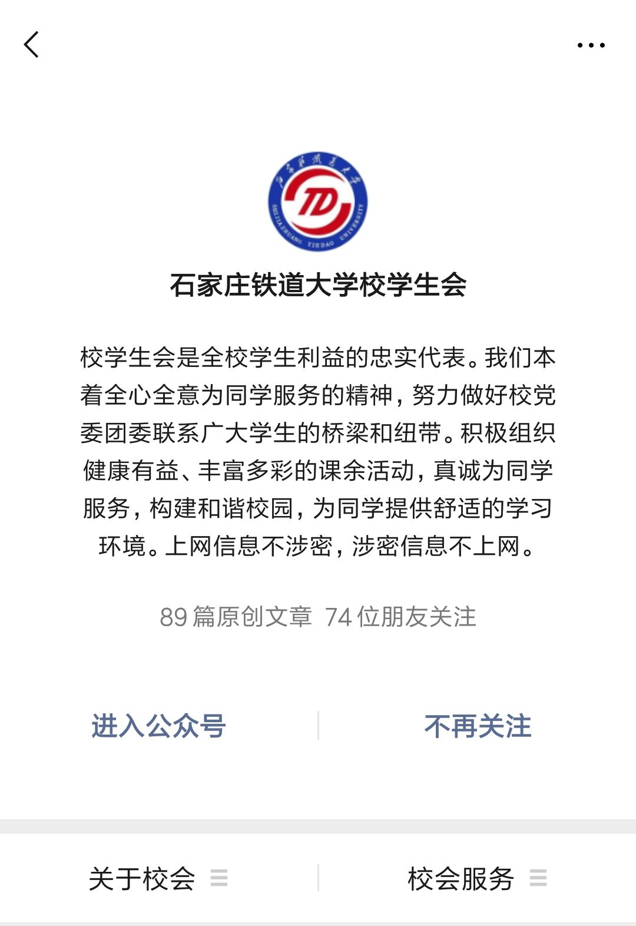
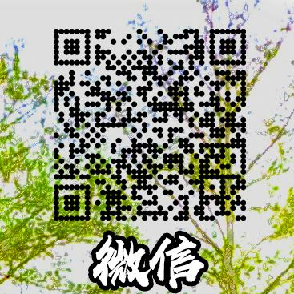
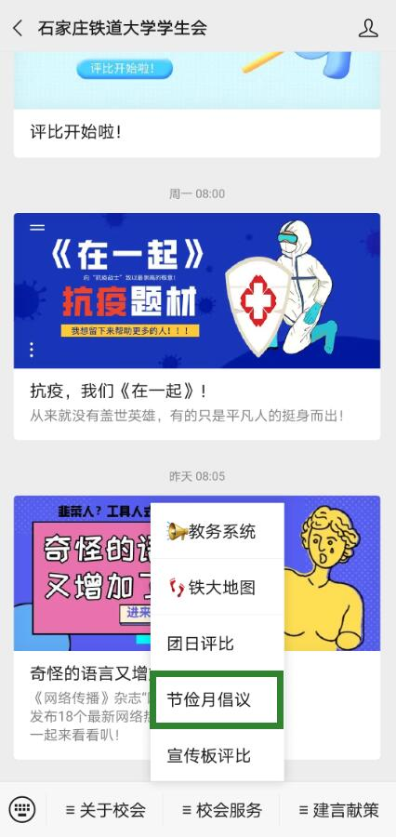
②“拒绝舌尖上的浪费，光盘行动你我同行”主题团日活动
经济管理学院各团支部以班级为单位组织开展以“拒绝舌尖上的浪费，光盘行动你我同行”为主题的团日活动。深入讨论当代青年学子“厉行节约，反对浪费”的现实意义以及如何实现贯彻于日常实际行动中。各班团支书整理本班同学光盘行动的案例照片并总结团日活动通讯稿交给团委委员，团委委员于10月29日18:00前提交到团委邮箱:jgxytw2011@126.com。石家庄铁道大学“铁大青年”微信公众号“铁大助手”将开放团日评比窗口，进行全校公开线上评比，同时评选出“光盘行动先进个人”。
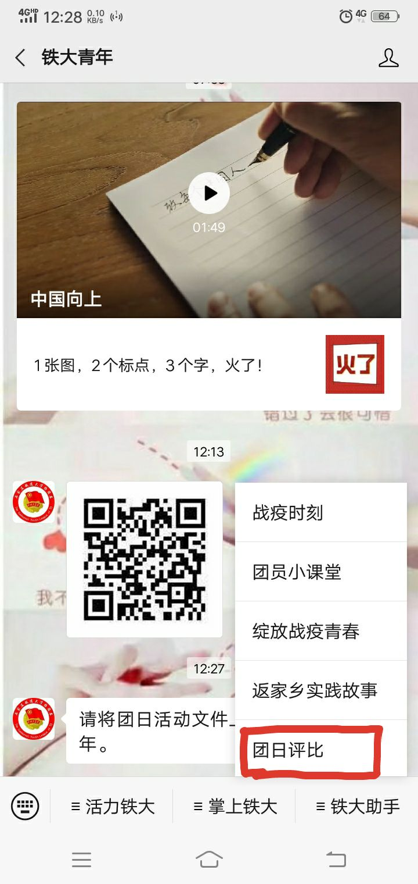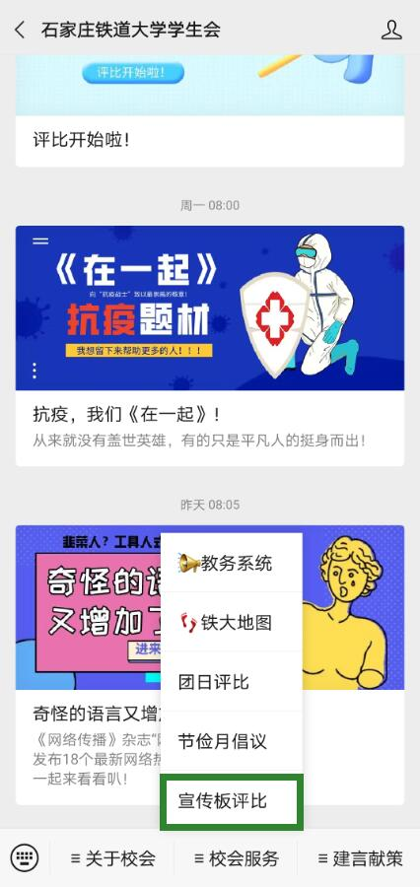
四、奖项设置
宣传板奖项：一等奖一名 主题团日奖项：一等奖一名
二等奖两名 二等奖两名
三等奖三名 三等奖三名
优秀奖六名 优秀奖六名
光盘行动先进个人：20名
联系人:邓园
电话:19831262385 qq:3433743332

石家庄铁道大学经管院团委
2020年10月9日

